Voici des extraits des réponses de Louane.
Support pédagogique du JDE N° 1162
du vendredi 8 janvier 2016


Sur une feuille de brouillon, rédigez les questions auxquelles elle a répondu.
Activité 1Page 8 : Louane a vécu une année de rêve.
Exercices sur les articles du JDE
Comparez avec votre JDE et avec vos camarades et complétez.

1) ……………………………………………………………………………………………………………………………………………..

La tournée se passe super bien. C’est trop bien, d’être sur scène tous les soirs.

2) ……………………………………………………………………………………………………………………………………………

Le 3 novembre à La Rochelle. J’ai appris énormément. C’est ma première tournée et c’est
très, très impressionnant.

3) …………………………………………………………………………………………………………………………………………….

Non, pas du tout. C’est un rythme différent, mais ça va, j’ai pas mal d’heures de sommeil.

4) …………………………………………………………………………………………………………………………………………..

Non, on ne fait pas trop la fête. Quand on sort de scène, on va dormir tout de suite.

5) …………………………………………………………………………………………………………………………………………

Un peu comme un rêve. C’était une année très chargée, mais très riche. J’ai vécu en une année plus de choses que je pensais vivre sur toute ma vie.

6) ………………………………………………………………………………………………………………………………………….

J’ai adoré chanter avec Johnny. Il a une voix tellement incroyable. J’avais très très peur, il m’a vraiment rassurée, il a été très gentil. Et Calogero aussi.

7) ………………………………………………………………………………………………………………………………………..
Non, pas du tout. J’ai un projet de tournage en septembre, mais je ne peux pas encore en
parler.
8) ………………………………………………………………………………………………………………………………………..
C’est que le début, j’ai envie de faire plein de choses. J’ai hâte de retourner au cinéma, de faire un deuxième album, mais pas maintenant, je ne me sens pas prête, j’ai besoin de prendre mon temps. Là, c’est la tournée, puis il y aura les zéniths au printemps, puis le studio, le cinéma… Ça fait beaucoup… J’adore ça. Je ne tiens pas en place. J’ai hâte d’y être !
Accordez les participes passés et justifiez l’accord oralement.
Activité 2Page 1 : Le nombre de chats abandonnés augmente.
Davantage de chats (abandonner) ………………………………………? Chez Les Amis des Animaux à Feluy
(Hainaut), la situation est (devenir) ………………………………….. (compliquer)………………………………... Ce centre a (recueillir) …………………………………….. en 2015 trois fois plus d’animaux qu’en 2014 !
En Wallonie, les chats doivent être (stériliser)………………………………………………………… avant d’être (céder) ……………………… à de nouveaux propriétaires. Cette mesure a été (prendre) ………………….. pour diminuer le nombre de chats errants. Dans certains centres, les animaux sont (euthanasier) …………………………………………… , ce n’est pas le cas chez Les Amis des Animaux.
On estime cependant qu’un tiers des animaux ( recueillir) …………………………………………. dans des refuges sont (tuer)……………………………… . Le problème, c’est que ces chats domestiques donnent naissance à des chatons non (désirer) …………………………….. qui, (devenir) …………………………………… adultes, se reproduisent à leur tour. Dès lors, le nombre de chats errants ou de chats dits « harets », chats domestiques (retourner) ………………………………………. À l’état sauvage, augmente. Et les communes ne sont pas (obliger) …………………………… de stériliser les chats errants présents sur leur territoire.
1. Situez les éléments suivants sur la carte : Arabie saoudite, Iran, Irak, Egypte, Mer rouge, Yémen, Soudan, Turquie, Syrie.
Activité 3Page 4 : L’Arabie saoudite et l’Iran deux rivaux
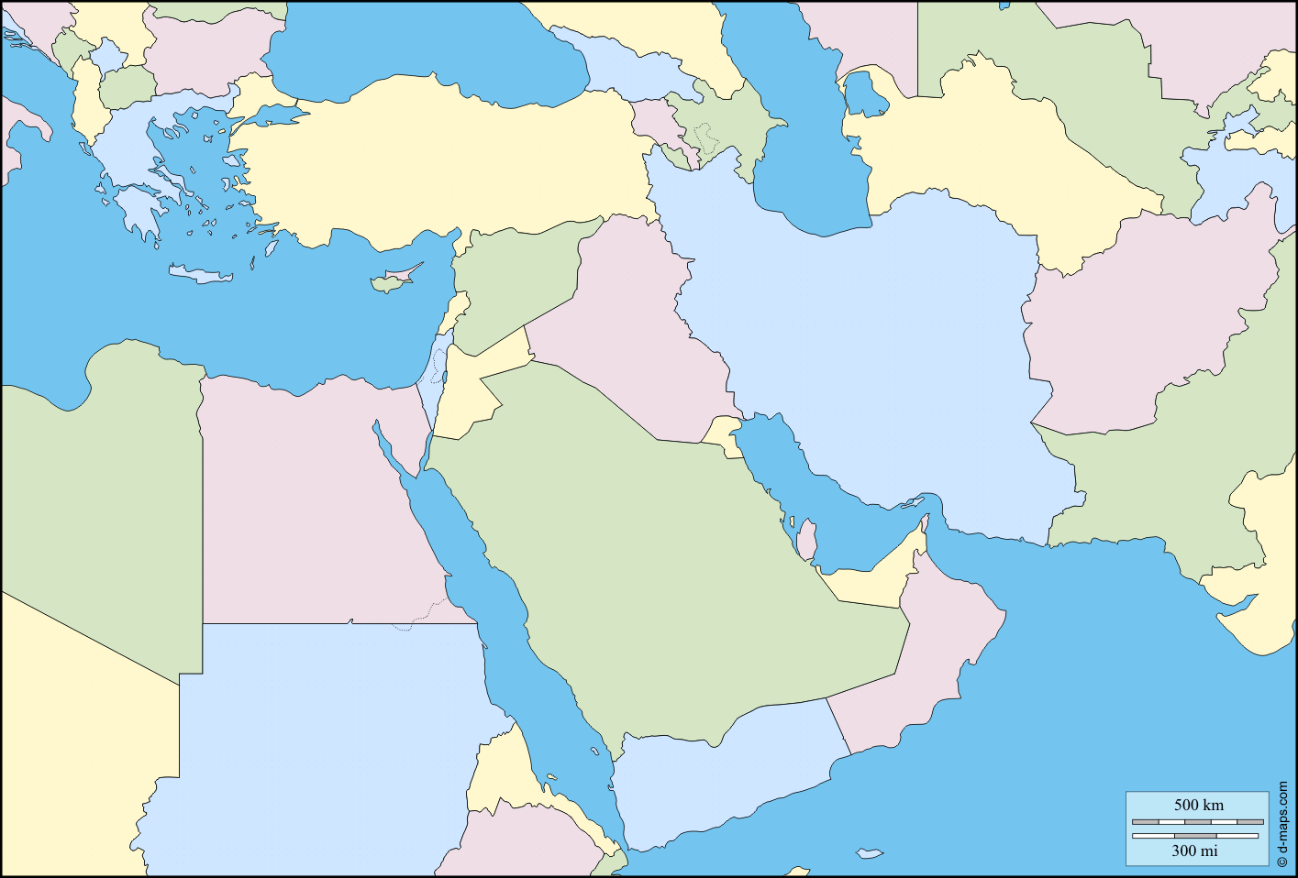
2. Complétez les phrases suivantes avec les mots donnés : syrien, Syrie, rebelles musulmane, sunnite, Oman, Persique, chiite, Yémen
Les deux pays, Arabie saoudite et Iran, se font face de chaque côté du golfe ...………………………
Tous deux sont des pays de religion ............................. Mais ils ne font pas partie de la même « branche » : l’Arabie saoudite est le pays leader (chef) de l’Islam ....................... et l’Iran est un grand pays de l’Islam........................... . Dans de nombreux conflits, l’Arabie et l’Iran soutiennent des camps contraires. C’est le cas au ..................... par exemple et puis aussi en .......................... où la guerre fait rage depuis plus de 4 ans. L’Iran est du côté du pouvoir ...................... de Bachar el-Assad et l’Arabie soutient plutôt des ...........................
Passez du temps simple au temps composé qui lui correspond et inversement.
Activité 4Page 2 : Le nucléaire fait toujours débat
Soulignez la forme verbale et recopiez toute la phrase.

La Belgique fabrique une grande partie de son électricité dans des centrales nucléaires à Doel et à Tihange. | ...........................................................................  ...........................................................................  ..........................................................................
En 2015, les centrales belges n’ont fonctionné que la moitié du temps. | ..........................................................................  ...........................................................................  ...........................................................................
Plusieurs réacteurs ont été mis à l’arrêt volontairement, notamment pour faire des réparations et des entretiens. | .........................................................................  ..........................................................................  ..........................................................................
Ces arrêts automatiques au moindre  problème prouvent que les systèmes de sécurité fonctionnent bien. | .............................................................................  .............................................................................  .............................................................................
Mais l’inquiétude grandit. | ..............................................................................  ..............................................................................
Certains élus belges demandent à la ministre  de l’Énergie et au ministre de l’Intérieur de venir répondre à leurs questions. | ..............................................................................  .............................................................................  .............................................................................
Corrigé disponible sur simple demande auprès de votre consultant régional ou via l’adresse suivante : benedicte.lemercier@lejde.be (merci de préciser le nom et le CP de votre école).

Supplément pédagogique réalisé par
Patricia Lenseclaes

JDE – Route de Hannut 38 – 5004 Bouge
Tél. : 081/24 89 82 – Fax : 081/23 12 62 – E-mail : redaction@lejde.be

